09 Queues and DEque

9.1 What is a Queue?

Hàng đợi là cấu trúc dữ liệu được sử dụng để lưu trữ dữ liệu (tương tự như Danh sách liên kết và ngăn xếp). Trong hàng đợi, thứ tự dữ liệu đến là quan trọng. Nói chung, hàng đợi là một dòng người hoặc đồ vật đang chờ được phục vụ theo thứ tự bắt đầu từ đầu dòng hoặc đầu chuỗi.

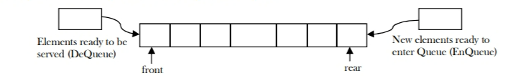

9.2 How are Queues Used?

1. **Khái niệm hàng đợi**: Trong Python, hàng đợi hoạt động theo nguyên tắc “vào trước ra trước” (FIFO - First In First Out). Điều này giống như hàng đợi tại quầy đặt chỗ, nơi người đến trước được phục vụ trước.
2. **Thêm vào hàng đợi (enqueue)**: Khi một phần tử mới được thêm vào hàng đợi, nó sẽ nằm ở cuối hàng đợi. Trong Python, điều này có thể được thực hiện bằng phương thức append().
3. **Rời khỏi hàng đợi (dequeue)**: Người đứng đầu hàng đợi sẽ được phục vụ tiếp theo và rời khỏi hàng đợi. Trong Python, điều này có thể được thực hiện bằng phương thức pop(0).
4. **Tiến lên phía đầu hàng**: Khi mỗi người ở đầu hàng tiếp tục rời khỏi hàng đợi, chúng ta tiến về phía đầu hàng. Điều này mô phỏng việc di chuyển dần lên phía đầu hàng đợi.
5. **Duy trì trật tự**: Hàng đợi rất hữu ích trong trường hợp cần duy trì trật tự, vì nó đảm bảo rằng mỗi phần tử được xử lý theo thứ tự chính xác mà chúng được thêm vào.

9.3 Queue ADT

Các thao tác sau đây biến hàng đợi thành ADT. Việc chèn và xóa trong hàng đợi phải tuân theo sơ đồ FIFO. Để đơn giản, chúng tôi giả sử các phần tử là số nguyên.

Hoạt động hàng đợi chính:

* void enQueue(int data): Chèn một phần tử vào cuối hàng đợi (ở phía sau)
* int deQueue(): Loại bỏ và trả về phần tử ở phía trước hàng đợi

Hoạt động xếp hàng phụ trợ:

* int front(): Trả về phần tử ở phía trước mà không xóa nó
* int Rear(): Trả về phần tử ở phía sau mà không xóa nó
* int size(): Trả về số phần tử được lưu trong hàng đợi
* int isEmpty(): Cho biết có phần tử nào được lưu trong queue hay không